EXPERIÊNCIA DE INCLUSÃO NA EDUCAÇÃO INFANTIL

Renata Vitória de Souza Leal
Maria Vitória Monte Nascimento
Vanessa Regina da Silva França
Thaynara Cristine M. M. Lima
Tícia Cassiany Ferro Cavalcante

Introdução

Este trabalho descreve uma experiência envolvendo a construção de uma TA (Tecnologia Assistiva) no âmbito do Programa Institucional de Bolsa de Iniciação à Docência (PIBID). Ao relatar e analisar nossas experiências, buscamos demonstrar a importância de garantir que o desenvolvimento social, psicológico, comunicacional e motor das crianças seja plenamente inclusivo, desde a primeira infância. Conforme Bersch (2017), a TA é um recurso que amplia habilidades funcionais e facilita a execução de tarefas, proporcionando maior autonomia. A aplicação da TA na rotina escolar é essencial, visto que oferece instrumentos que podem vir a viabilizar a aprendizagem plena do indivíduo, atendendo às suas necessidades específicas.

Metodologia
A criança observada, D.G. apresenta diagnóstico de Hidrocefalia e Mielomeningocele (CID 10/G.91.9/Q.05.2). Atualmente com 1 ano de idade, possui duas válvulas na cabeça e apresenta fragilidade para manter a firmeza desta. Além disso, apresenta dificuldades relacionadas à motricidade, o que limita sua participação em determinadas atividades e compromete etapas do desenvolvimento infantil que envolvem o equilíbrio corporal e a conquista da independência na locomoção.
Com a nossa chegada ao CMEI, passamos a acompanhar o desenvolvimento da criança ao longo dos meses. De acordo com relatos prévios da professora do AEE (Atendimento Educacional Especializado), inicialmente a criança não andava nem engatinhava; contudo, após cinco meses de observações e intervenções, foi registrado que ela havia iniciado o processo de engatinhar. Em conversa com a professora sobre a possibilidade de uma intervenção que facilite a manutenção da criança na posição ereta, foi apresentada a proposta do uso de uma cadeira de posicionamento.
Foram providenciados os materiais necessários para a confecção do recurso, de modo a garantir maior suporte para que a criança pudesse apoiar o corpo de forma adequada, ajustando a postura sentada, evitando compensações e favorecendo um melhor desempenho em suas funções. Para a adaptação, utilizaram-se espaguete de piscina, abraçadeiras de nylon, estilete, fita métrica e uma cadeira infantil de plástico. A cadeira foi confeccionada de acordo com as necessidades específicas da criança. Ressalta-se ainda a relevância da cadeira de posicionamento, considerada um recurso fundamental para a criança observada, uma vez que não consegue sustentar a postura de maneira independente. Esse tipo de cadeira promove melhor alinhamento corporal, oferecendo firmeza aos grupos musculares com pouco controle, além de possibilitar maior interação com os estímulos do ambiente, favorecer a atenção e ampliar a funcionalidade dos membros superiores.
Resultados e Discussões
A cadeira adaptada (FIGURAS 1 e 2) pode ser compreendida dentro da dimensão instrumental de acessibilidade, conforme discutido por Romeu Kazumi Sassaki (s.d.) no artigo “Inclusão: acessibilidade no lazer, trabalho e educação”, no qual o autor apresenta seis dimensões da acessibilidade, entre estas está a instrumental. No contexto educacional, essa dimensão é exemplificada pela adaptação dos instrumentos de escrita, como lápis, caneta e régua, para que determinados alunos possam utilizá-los de forma adequada. Ainda que a cadeira não seja um instrumento de escrita, ela se configurou como um recurso fundamental para a aprendizagem e a participação da criança observada, uma vez que favoreceu o alinhamento corporal, ampliou a interação com os estímulos do ambiente e criou condições mais adequadas para o processo de desenvolvimento dela. A cadeira constitui um exemplo de tecnologia assistiva e, conforme destaca Sassaki em seu artigo, independentemente do recurso utilizado, a tecnologia assistiva deve contemplar as seis dimensões da acessibilidade, de modo a assegurar o direito da pessoa com deficiência e sua plena participação na sociedade.
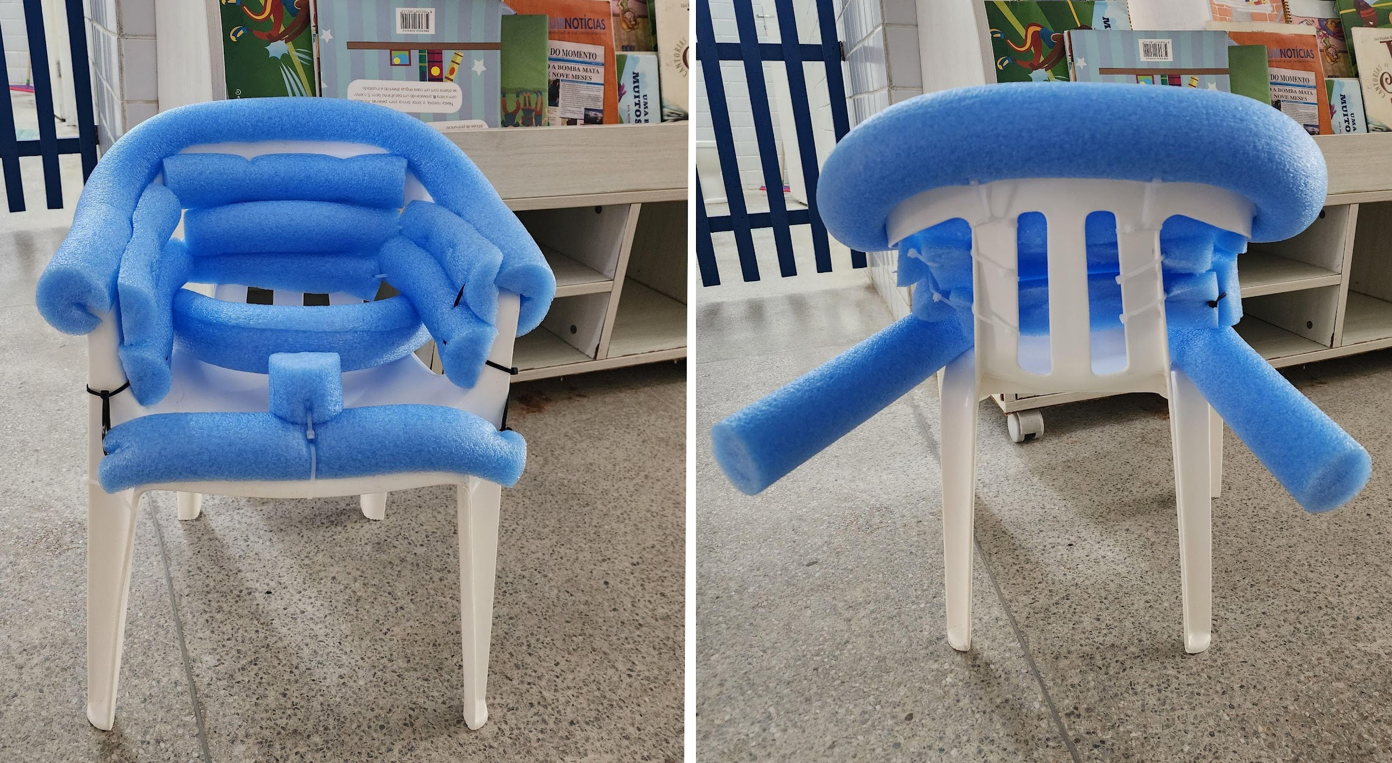
Figuras 1 e 2 - Cadeira de Posicionamento. Fonte: Autora.
Conclusão
Em suma, o estudo reforça que a tecnologia assistiva é mais do que um recurso; é um pilar para a aprendizagem e o desenvolvimento integral de crianças com deficiência. A confecção da cadeira de posicionamento para a criança D.G. é um exemplo prático de como a adaptação pedagógica pode gerar resultados significativos, ampliando a independência, a qualidade de vida e a inclusão social. Como destaca Bersch (2017),
O objetivo maior da TA é proporcionar à pessoa com deficiência maior independência, qualidade de vida e inclusão social, através da ampliação de sua comunicação, mobilidade, controle de seu ambiente, habilidades de seu aprendizado e trabalho. (Bersch, 2017)
A apropriação e o uso desses subsídios e técnicas nas práticas pedagógicas são cruciais para que o professor garanta o desenvolvimento completo da criança.
Referências Bibliográficas
SASSAKI, Romeu Kazumi. Inclusão: Acessibilidade no lazer, trabalho e educação. Revista Nacional de Reabilitação (reação), São Paulo, ano 12, mar./abr. 2009, p. 10-16.
BERSCH, Rita. Introdução à tecnologia assistiva. Porto Alegre: Assistiva/Tecnologia da Educação, 2017. P. 2-19

Graduanda do Curso de Pedagogia da Universidade Federal de Pernambuco - UFPE, renata.vsleal@ufpe.br;
Graduanda do Curso de Pedagogia da Universidade Federal de Pernambuco - UFPE, vitoria.montenascimento@ufpe;
Graduanda do Curso de Pedagogia da Universidade Federal de Pernambuco - UFPE, vanessa.reginaf@ufpe.br;
Professora da Rede Municipal do Recife, thaynaracmmlima@gmail.com;
Professora do Departamento de Psicologia, Inclusão e Educação da Universidade Federal de Pernambuco - UFPE, ticia.cavalcante@ufpe.br.

